হেমায়েতপুর ল্যাবরেটরি স্কুল এন্ড কলেজ
দ্বিতীয় সাময়িক পরীক্ষা -২০২৫ইং
শ্রেণী: অষ্টম
কৃষি শিক্ষা
সময়: ২ ঘন্টা পূর্ণমান: ৭০

সৃজনশীল প্রশ্ন: যেকোনো ৪ টির উওর দিতে হবে। ১০×৪=৪০
১। ২০০৭ সালের সিডরের সময় বেড়িবাঁধ ভেঙে গিয়ে মনীন্দ্র রায়ের জমিগুলো সমুদ্রের পানি দ্বারা প্লাবিত হয়। বেড়িবাঁধ মেরামতের পরেও জমিতে ভালো ফসল উৎপাদন করতে না পেরে কৃষি কর্মকর্তার পরামর্শ চাইলেন। কৃষি কর্মকর্তা মনীন্দ্র রায়কে তাঁর জমির সমস্যাগুলো বুঝিয়ে দিয়ে কী ধরনের ফসল চাষ করতে হবে এবং কী ব্যবস্থাপনা অবলম্বন করতে হবে সে পরামর্শ দিলেন। কৃষি কর্মকর্তার পরামর্শ অনুসরণ করায় মনীন্দ্র রায় তার জমির সমস্যা কাটিয়ে একজন সফল চাষিতে পরিণত হয়েছেন।
ক. বাংলাদেশের কোন অঞ্চলে লবণাক্ততা সমস্যা বেশি? ১
খ. বৃষ্টি হলে লবণাক্ততা কমে যায় কেন? ব্যাখ্যা কর। ২
গ. মনীন্দ্র রায় কী ধরনের মাঠে ফসল চাষ করেছিলেন? ব্যাখ্যা কর। ৩
ঘ. মনীন্দ্র রায়ের সফলতার কারণ বিশ্লেষণ কর। ৪

২। কয়েক বছর যাবৎ কম বৃষ্টিপাত হওয়ায় লালপুর গ্রামের কৃষকেরা ফসল উৎপাদনে মারাত্মক বিপর্যয়ের মধ্যে পড়েছেন। এ অবস্থায় তারা কৃষিবিদ মিজান সাহেবের পরামর্শের জন্য গেলেন। মিজান সাহেব তাদেরকে বৃষ্টিহীন অবস্থায় ফসল চাষের বিভিন্ন কৌশল সম্পর্কে বলেন। সে অনুযায়ী কৃষকরা ফসলের কিছু নতুন জাত ও আবর্জনা সংগ্রহ করেন। পরামর্শ অনুযায়ী ফসল উৎপাদন কৌশল অবলম্বন করে বর্তমানে তারা বিপর্যয়ের হাত থেকে রক্ষা পেয়েছেন।
ক. দাপোগ বীজতলা কী? ১
খ. মাটিতে রসের ঘাটতি হলে কী সমস্যা হয়– ব্যাখ্যা কর। ২
গ. কৃষকদের আবর্জনা সংগ্রহের কারণ ব্যাখ্যা কর। ৩
ঘ. নতুন ব্যবস্থাপনায় কৃষকদের ফসল উৎপাদন কৌশল বিশ্লেষণ কর। ৪

৩। এ বছর মিঠাপুকুর গ্রামে কম বৃষ্টিপাত হয়েছে। কৃষকরা পর্যাপ্ত সেচ সুবিধাও পাচ্ছে না। এ সমস্যা নিয়ে তারা উপজেলা কৃষি কর্মকর্তার সাথে পরামর্শ করলেন। কৃষি কর্মকর্তা তাদের এই প্রতিকূল পরিবেশে চাষের জন্য উপযুক্ত ফসল নির্বাচন ও সেচ ব্যবস্থায় কিছু বিকল্প উপায় সম্পর্কে বলে দিলেন।
ক. জাবড়া প্রয়োগ কী? ১
খ. মাটিতে রসের ঘাটতি হলে কী সমস্যা হয়? ব্যাখ্যা কর। ২
গ. কৃষি কর্মকর্তার পরামর্শ মোতাবেক মিঠাপুকুর গ্রামের কৃষকরা কীভাবে পানি সংরক্ষণের ব্যবস্থা নিবেন? ব্যাখ্যা কর। ৩
ঘ. ‘প্রতিকূল পরিবেশে চাষের জন্য উপযুক্ত ফসল নির্বাচন একটি গুরুত্বপূর্ণ বিষয়’– কৃষি কর্মকর্তার এ পরামর্শের সপক্ষে তোমার যুক্তি উপস্থাপন কর। ৪

৪। আবীরর বাড়ি সমুদ্র উপকূলবর্তী এলাকায়। এ অঞ্চলের জমি সমুদ্রের পানি দ্বারা প্লাবিত হয়। সমুদ্রের পানি লবণাক্ত, যার কারণে মাটিতে লবণের ঘনত্ব বেড়ে যায়। সে তার এলাকার চাষ উপযোগী লবণাক্ততা সহিষ্ণু ফসল ও ফসলের জাত সম্পর্কে জানে।
ক. লবণাক্ততা সহিষ্ণু ফসল কাকে বলে? ১
খ. ফসলের বিরূপ আবহাওয়ার একটি ক্ষতিকর দিক ব্যাখ্যা কর। ২
গ. আবীরের এলাকায় চাষ উপযোগী জাতগুলোর তালিকা উল্লেখ কর। ৩
ঘ. আবীরের এলাকায় ফসল উৎপাদনে আর কী কী কৌশল অবলম্বন করা যায়, তা বিশ্লেষণ কর। ৪

৫।
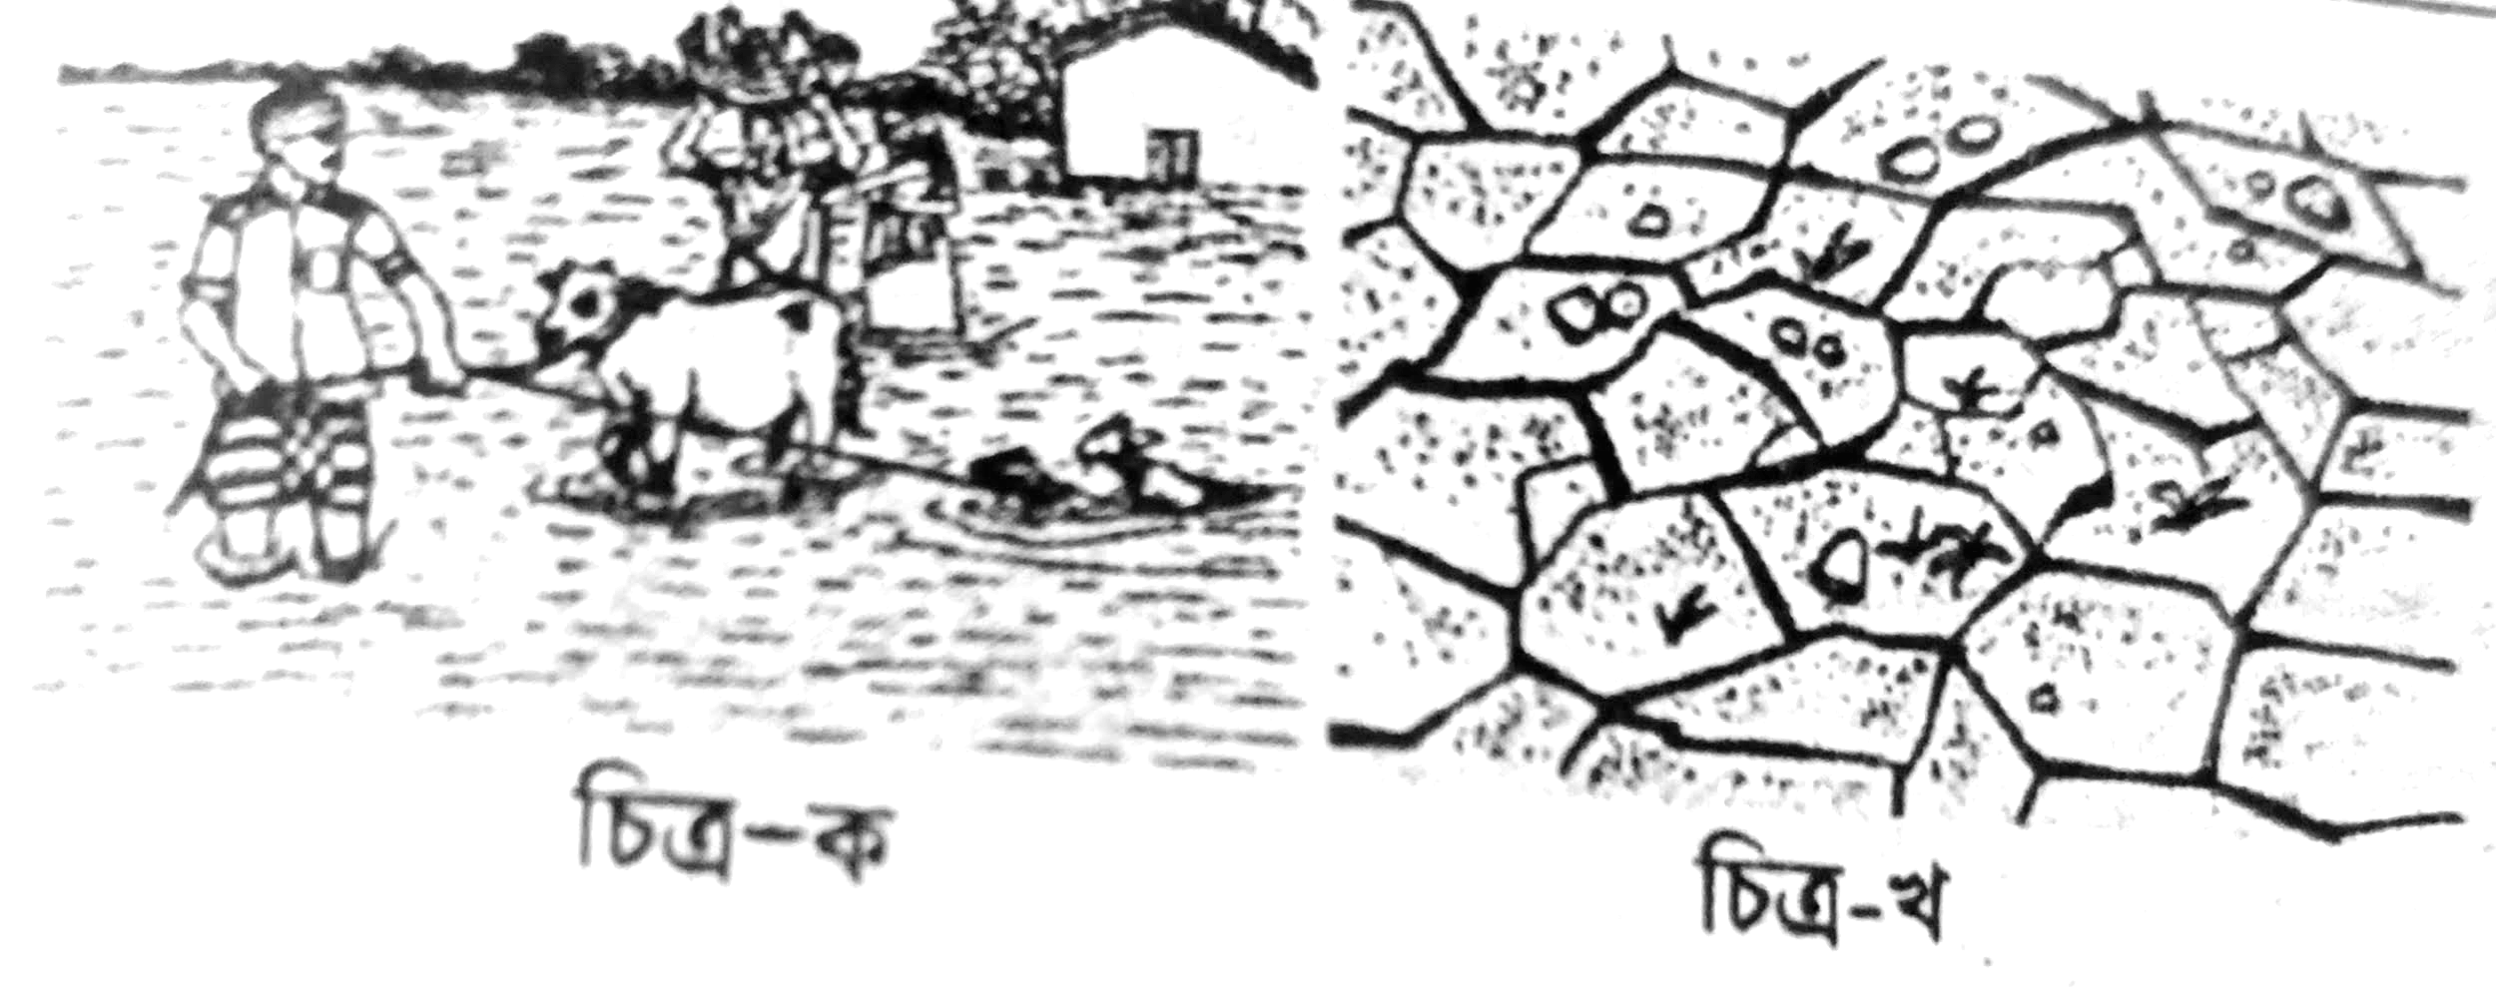
চিত্র-ক চিত্র-খ
ক. দাপোগ বীজতলা কী? ১
খ. শিলাবৃষ্টি ফসলের জন্য ক্ষতিকর কেন? ব্যাখ্যা কর। ২
গ. চিত্র-ক-তে প্রদর্শিত অবস্থায় পশু পাখির জন্য কৃষকদের কী করণীয়? ব্যাখ্যা কর। ৩
ঘ. চিত্র-খ-তে প্রদর্শিত অবস্থায় কৃষকদের ওপর কোনো প্রভাব পড়বে কি না বিশ্লেষণ কর। ৪
৬। দেশের দক্ষিণাঞ্চলগুলোর অধিকাংশ মানুষ বিভিন্ন জলাশয়ে মৎস্য চাষের মাধ্যমে তাদের জীবিকা নির্বাহ করে। কিন্তু জলবায়ু পরিবর্তনের কারণে বর্তমানে তাদের মাছ চাষ বিভিন্ন প্রতিকূলতার সম্মুখীন হচ্ছে। এ অবস্থায় মৎস্য উন্নয়ন অধিদপ্তর কর্তৃক আয়োজিত এক প্রশিক্ষণ কর্মসূচিতে প্রতিকূল পরিবেশ ও বিরূপ আবহাওয়ায় মাছ উৎপাদন ও রক্ষার কলাকৌশল সম্পর্কে চাষিরা প্রশিক্ষণ গ্রহণ করেন।
ক. বিরূপ আবহাওয়া কাকে বলে? ১
খ. অতিবৃষ্টি ফসলের জন্য ক্ষতিকর কেন? ২
গ. জলবায়ু পরিবর্তনের কারণে উদ্দীপকে উল্লিখিত চাষিরা কী কী প্রতিকূলতার সম্মুখীন হয় তার বর্ণনা দাও। ৩
ঘ. উল্লিখিত চাষিগণ মাছ উৎপাদনে কী কী কৌশল অবলম্বন করতে পারবে- বর্ণনা কর। ৪

সংক্ষিপ্ত প্রশ্ন: যেকোনো ১০ টির উওর দিতে হবে। ১০×২=২০
১। বিরূপ আবহাওয়া কাকে বলে?
২। জাবড়া প্রয়োগ কী?
৩। দাপোগন বীজতলা কী?
৪। প্রতিকূল পরিবেশ কী?
৫। লবণাক্ততা সহিষ্ণু ফসল কাকে বলে?
৬। অতিবৃষ্টি ফসলের জন্য ক্ষতিকর কেন?
৭। বৃষ্টি হলে লবণাক্ততা কমে যায় কেন?
৮। মাটিতে রসের ঘাটতি হলে কি সমস্যা হয়?
৯। পরিবেশগত উপাদান কাকে বলে?
১০। বাংলাদেশের কোন অঞ্চলে লবণাক্ততা বেশি?
১১। এ দেশে প্রতি বছর জনসংখ্যা বৃদ্ধি হার কত?
১২। মাটিতে রসের ঘাটতি হলে কি ঘটে?

বহুনির্বাচনী প্রশ্ন: ১০×১=১০
১। কোনটি পরিবেশগত উপাদান?
ক. বন্যা খ. মাটির লবণাক্ততা
গ. উচ্চতাপ ঘ. খরা
২। এদেশের প্রতি বছর জনসংখ্যা বৃদ্ধি আর কত?
ক. ১.৩৬% খ. ১.৩৭%
গ. ১.৩৮% ঘ. ১.৩৯%
৩। বাংলাদেশের কত সালে প্রলয়ঙ্কারী ঘূর্ণিঝড় ‘সিডর’ আঘাত আনে?
ক. ২০০৫ সালে খ. ২০০৬ সালে
গ. ২০০৭ সালে ঘ. ২০০৮ সালে
৪। ২০০৭ সালে কত লক্ষ টন ফসল উৎপাদন ক্ষতিগ্রস্ত হয়?
ক. ১১ খ. ১২
গ. ১৩ ঘ. ১৪
৫। কত সালে বন্যা দীর্ঘস্থায়ী হয়েছিল?
ক. ২০০৭ সালে খ. ১৯৯৬ সালে
গ. ২০০৮ সালে ঘ. ১৯৯৮ সালে
৬। কোন এলাকাকে একসময় শস্যের ভান্ডার বলা হতো?
ক. সিলেট খ. বরিশাল
গ. রাজশাহী ঘ. খুলনা
৭। বাংলাদেশের প্রতিবছর অন্তত কত ভাগ হারে আবাদি জমি কমে যাচ্ছে?
ক. ১ শতাংশ খ. ২ শতাংশ
গ. ৩ শতাংশ ঘ. ৪ শতাংশ
৮। বাংলাদেশের উত্তর-পশ্চিমাঞ্চলে তাপ বৃদ্ধি পাচ্ছে কেন?
ক. জলবায়ু পরিবর্তনের কারণে খ. আবহাওয়ার পরিবর্তনকারী কারণে
গ. গাছপালা বেশি থাকায় ঘ. সাগরের নিকটতম বলে
৯। জলবায়ু পরিবর্তনের কারণ দেশের উত্তর-পশ্চিমাঞ্চলে কি সমস্যা দেখা দিচ্ছে?
ক. বন্যা খ. বৃষ্টি
গ. লবণাক্ততা ঘ. তাপ বৃদ্ধি
১০। কচুরিপানা দিয়ে মাটি ঢেকে দিলে-
i. পানি সংরক্ষিত হবে
ii. পুষ্টি উপাদান কমে যাবে
iii. আগাছার উপদ্রব কমে যাবে
নিচের কোনটি সঠিক?
ক. i ও ii খ. i ও iii গ. ii ও iii ঘ. i, ii ও iii

